Министерство образования и молодежной политики Свердловской области



ГАПОУ СО «Екатеринбургский колледж транспортного строительства»

Отчёт по УП

Задание4. Приложение «CriminalImtent»

Выполнила: Форрат Лия Константиновна

Группа: ПР-31

Преподаватель: Мирошниченко Г.В

2024

**Описание задачи:**

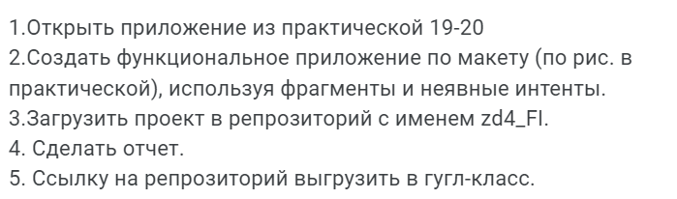

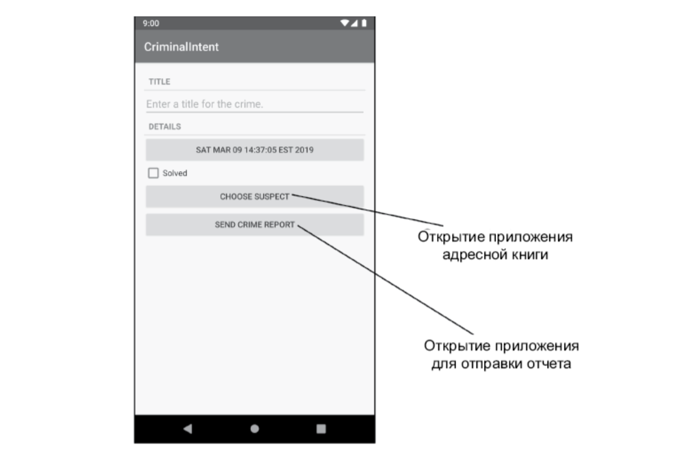

**Входные данные:** title - поле для ввода преступления, name - поле для выбора подозреваемых

**Выходные данные:** message – сообщение о преступлении и подозреваемом

**Структура проекта:**

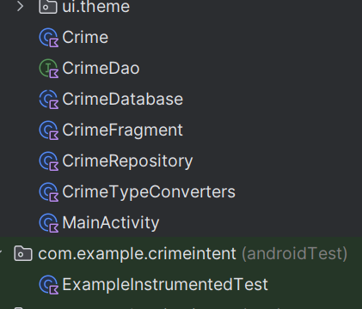

**Листинг программы:**

**activity_main.xml**

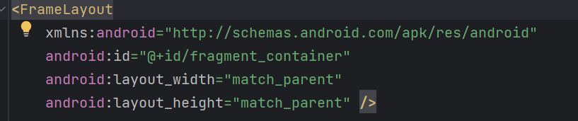

**fragment_crime.xml**

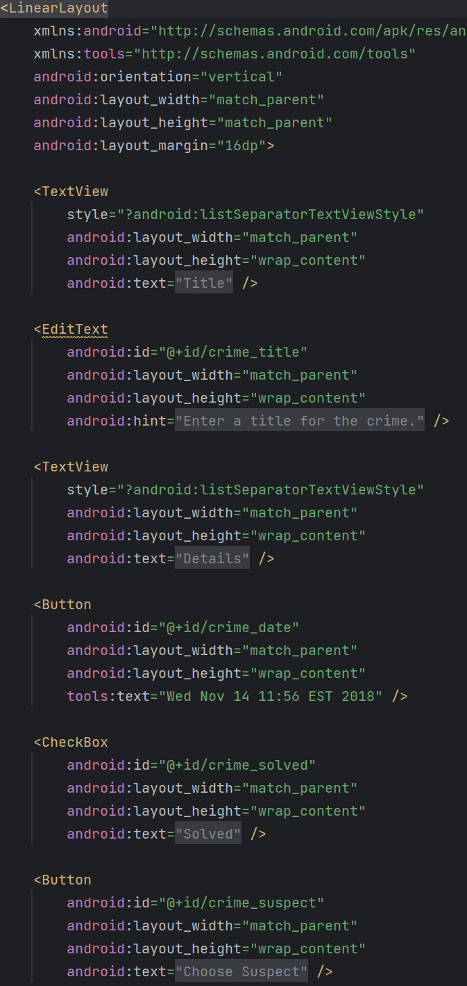

**MainActivity.kt**

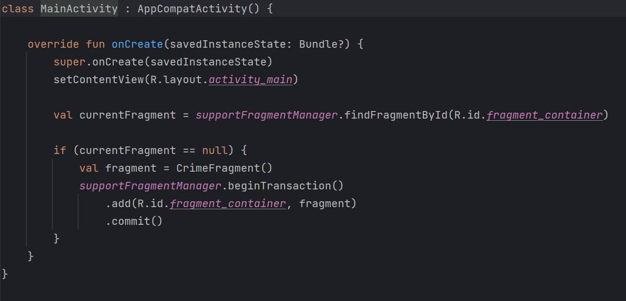

**CrimeTypeConverters.kt**

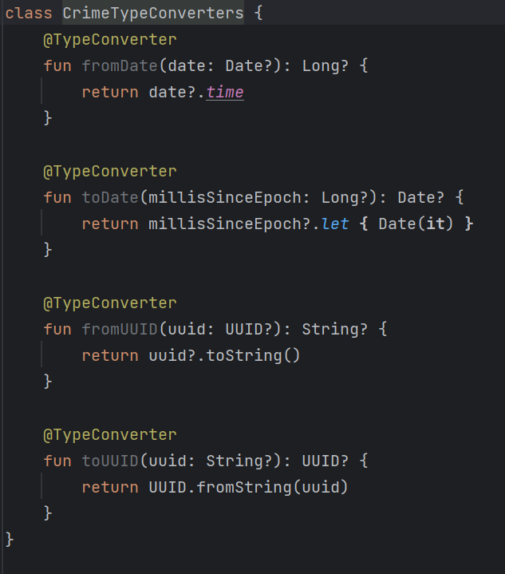

**CrimeFragment.kt**

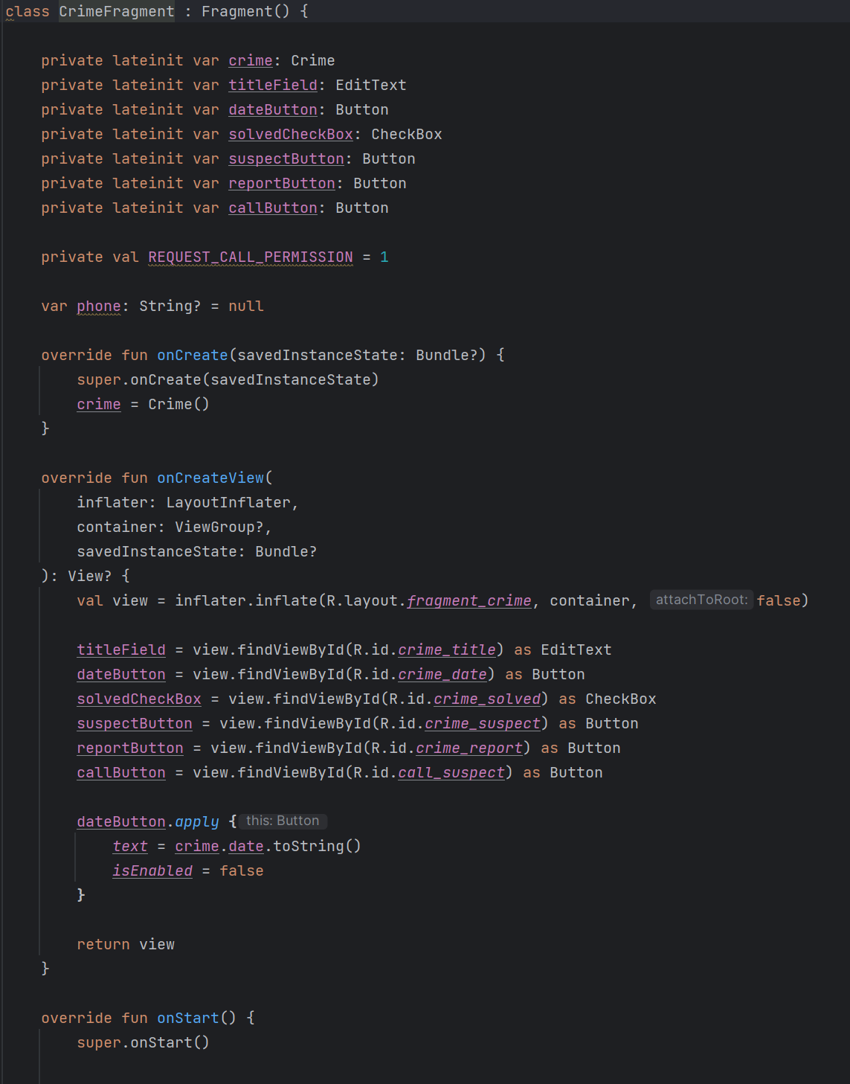

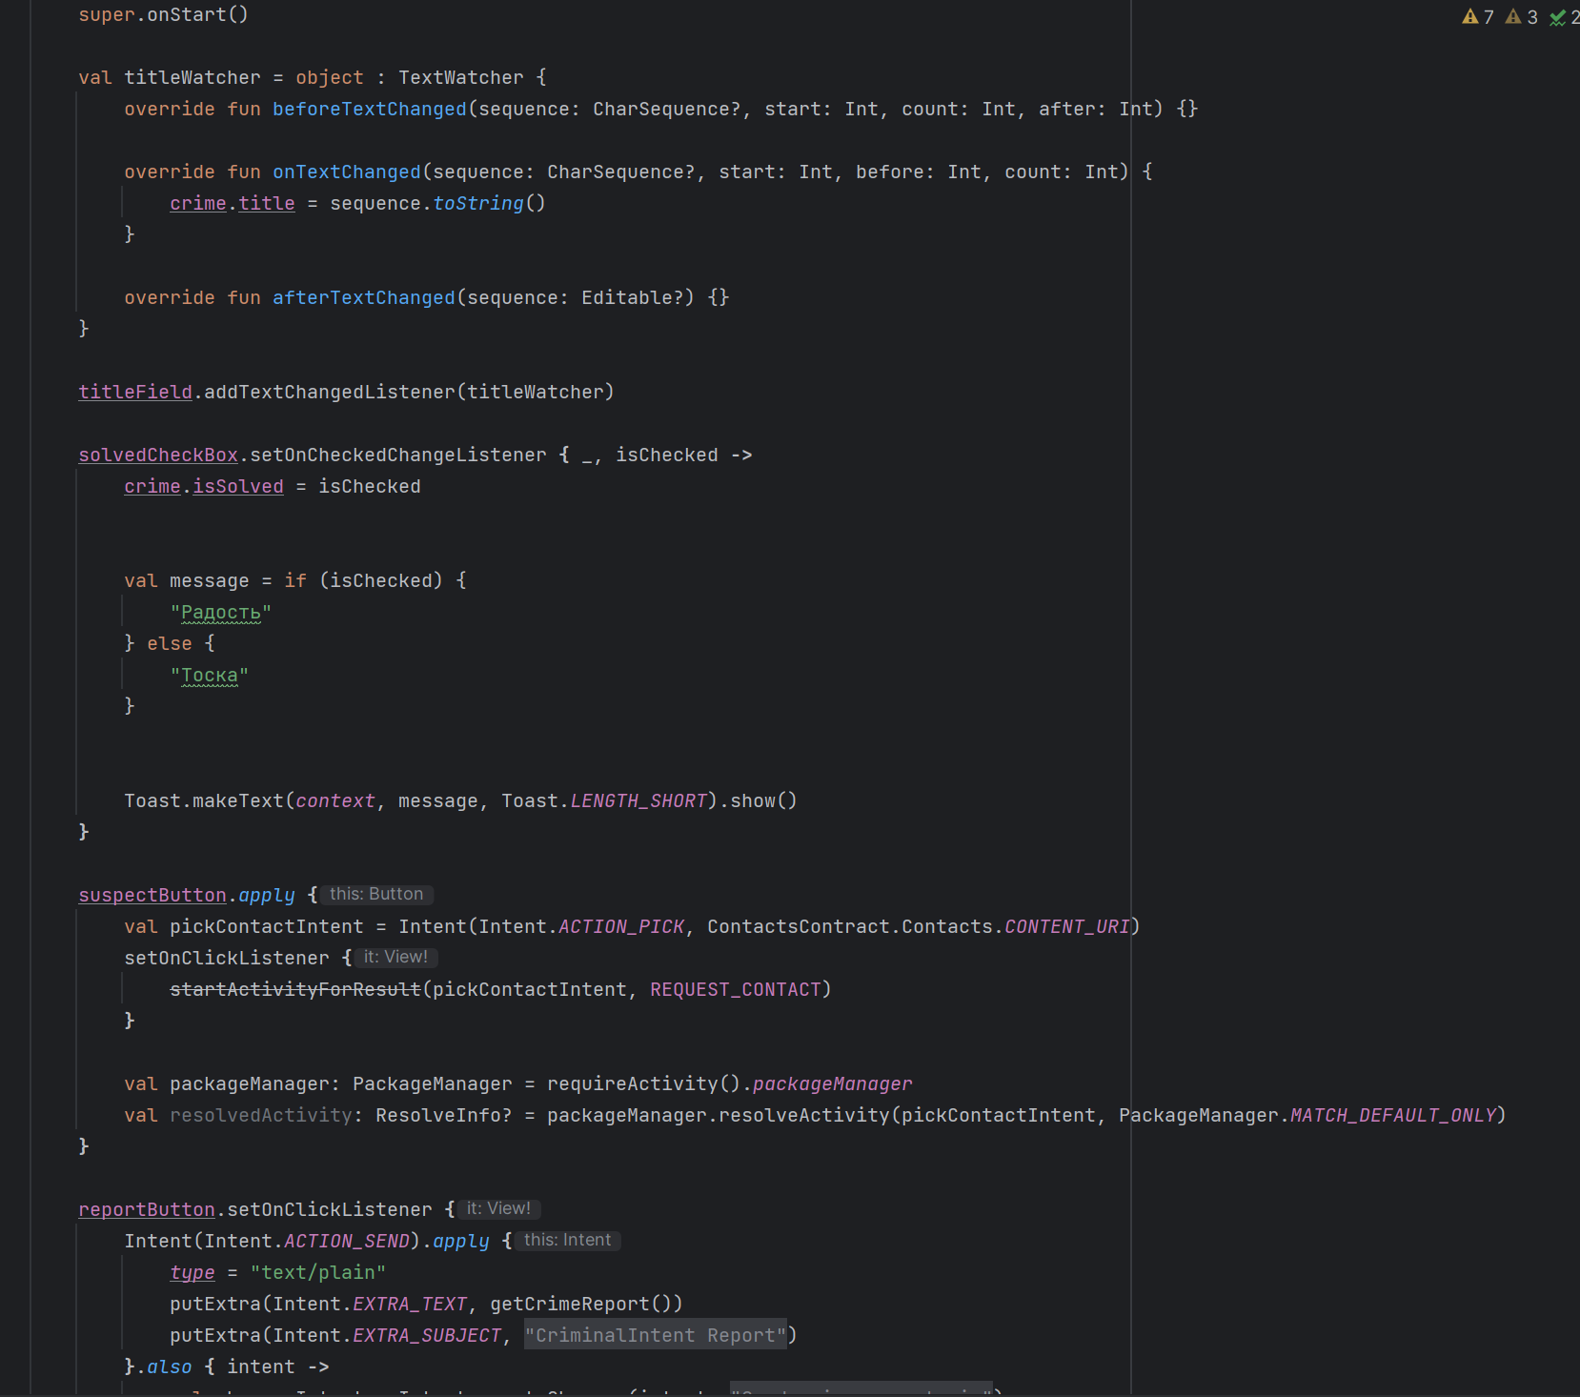

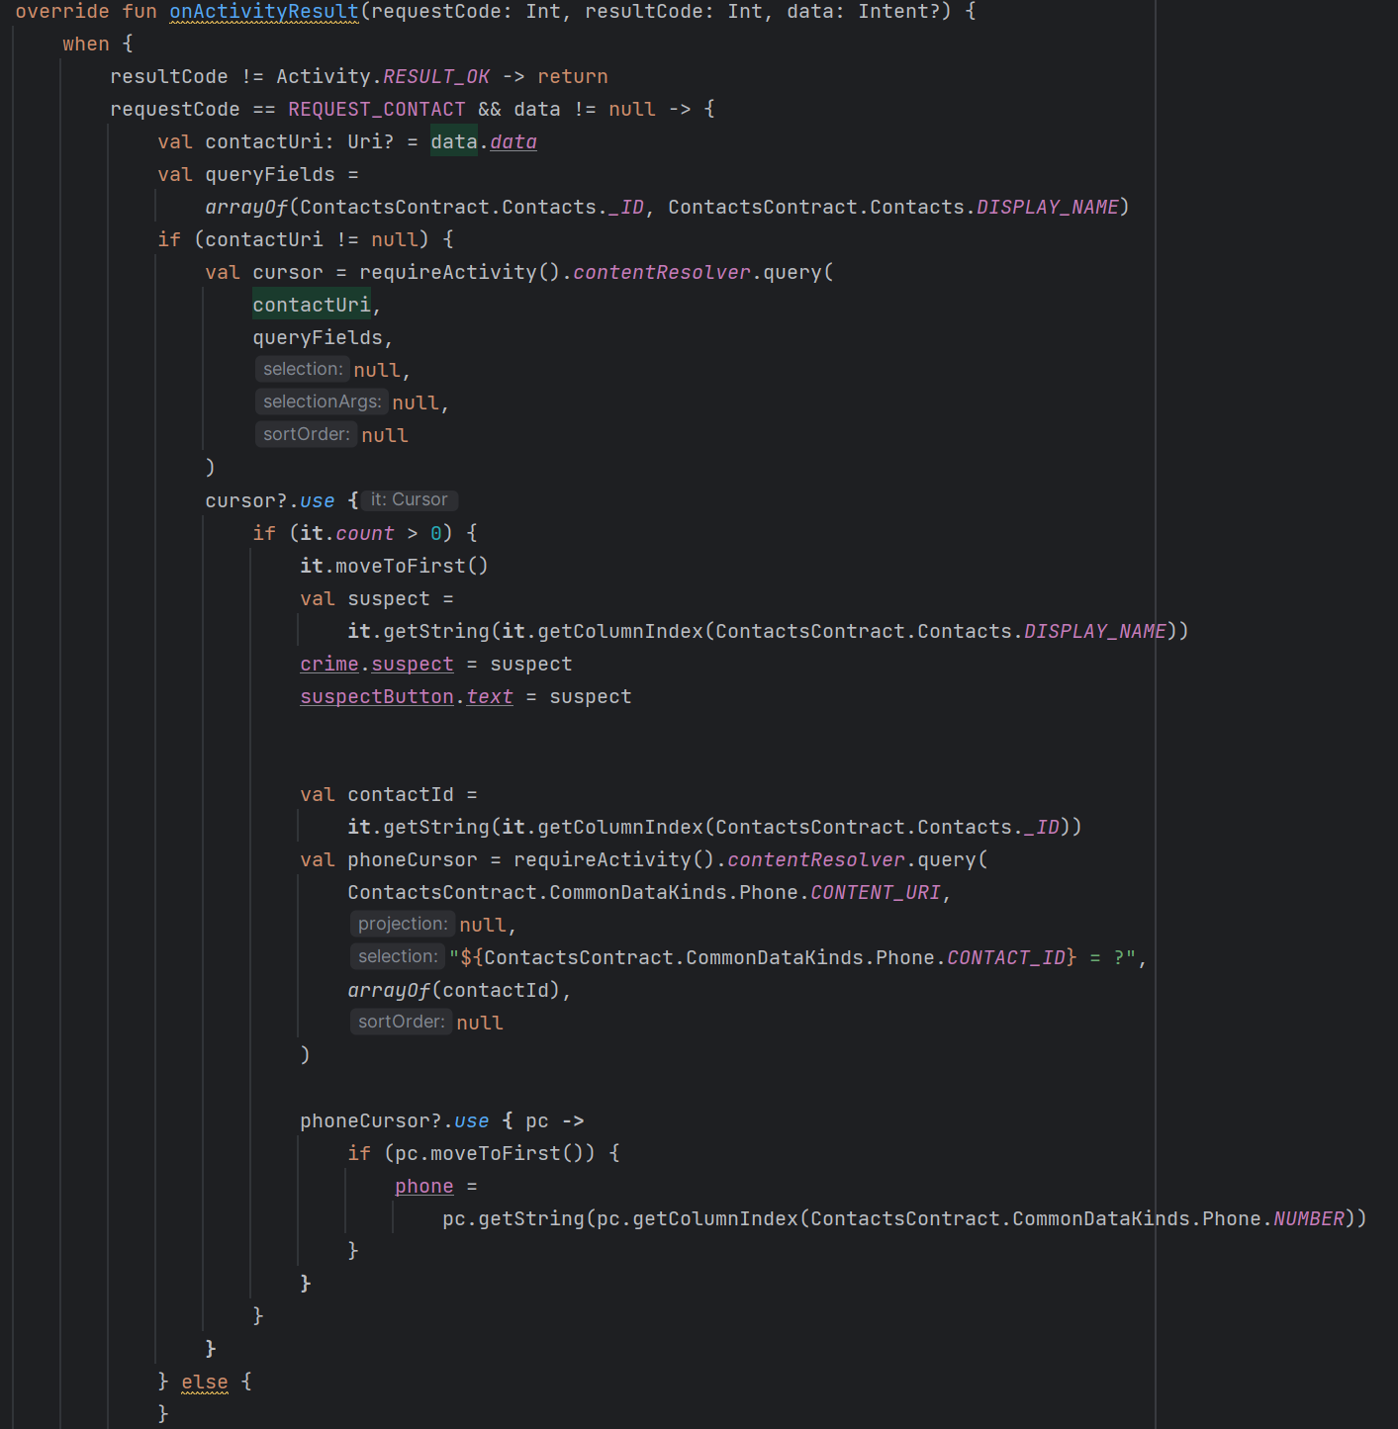

**CrimeDatabase.kt**

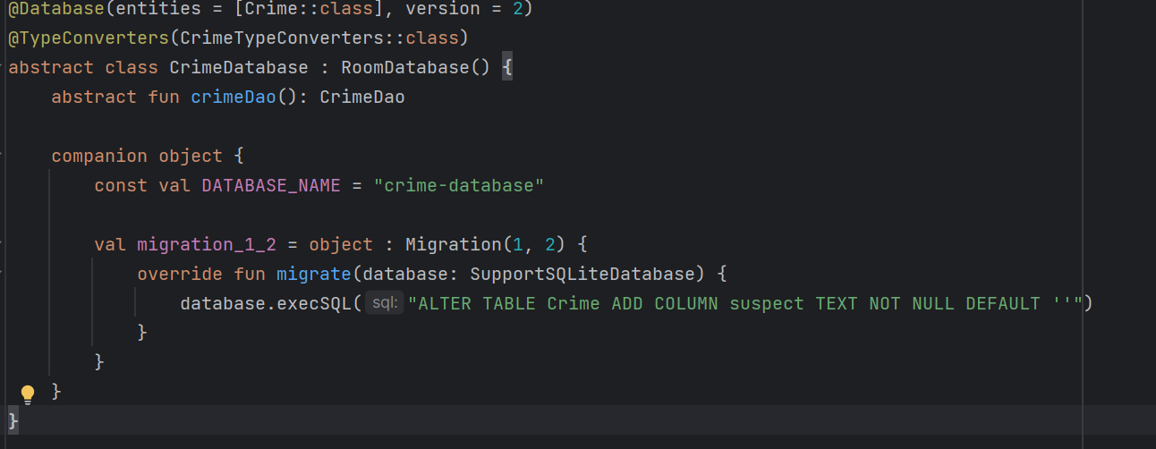

**CrimeDao.kt**

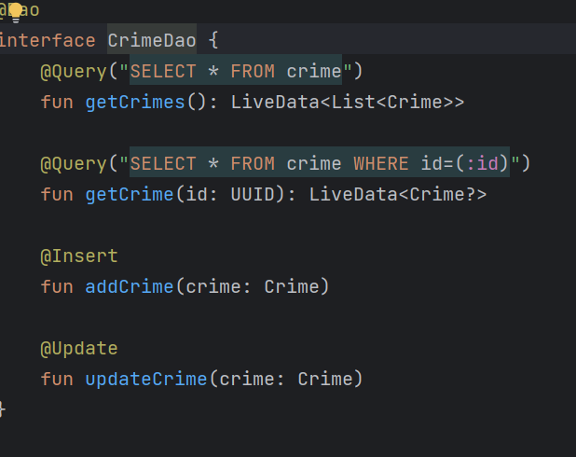

**Crime.kt**

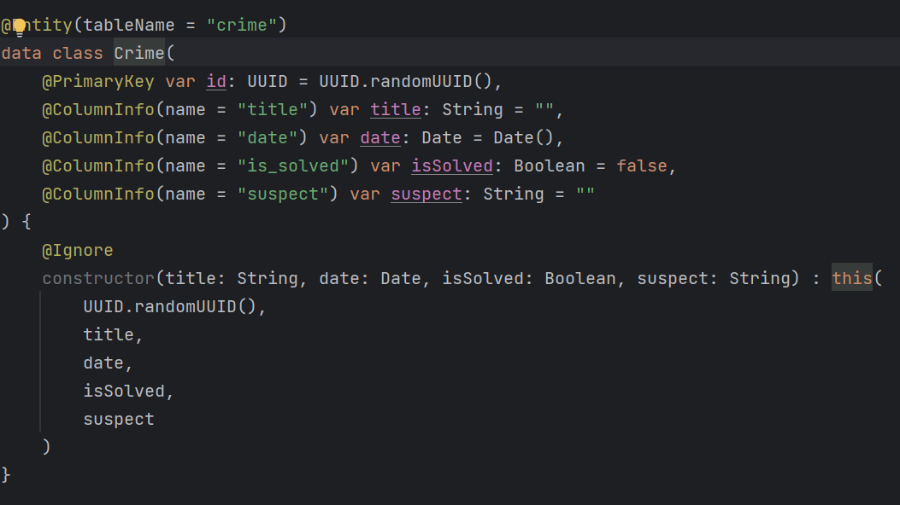

**Блок схемы:**

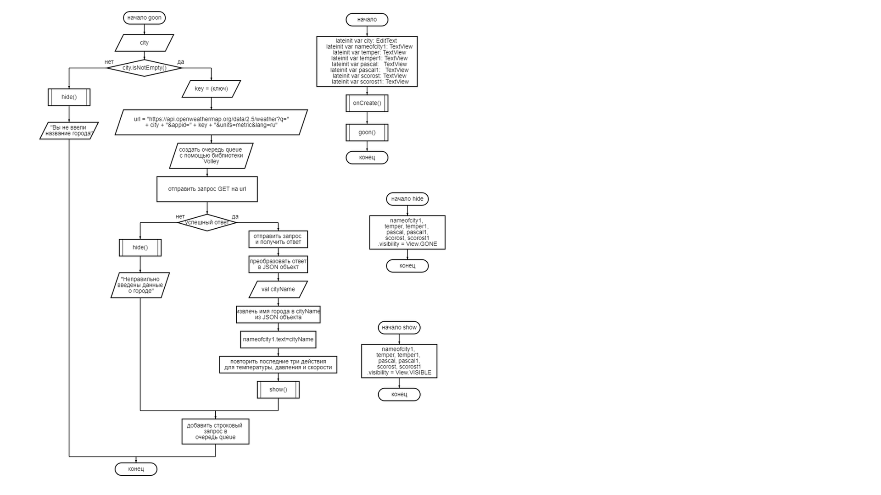

**Интерфейс:**

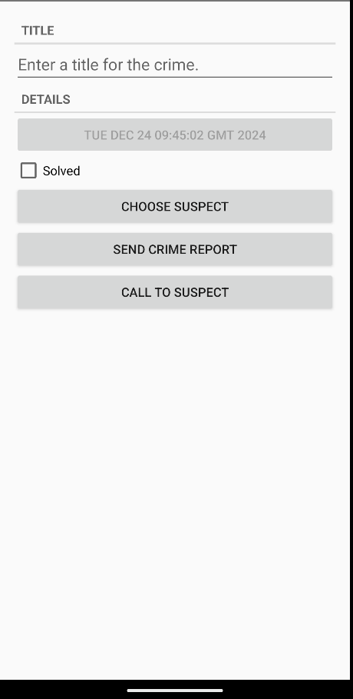

При нажатии на кнопку Choose suspect, пользователь может выбрать контакт

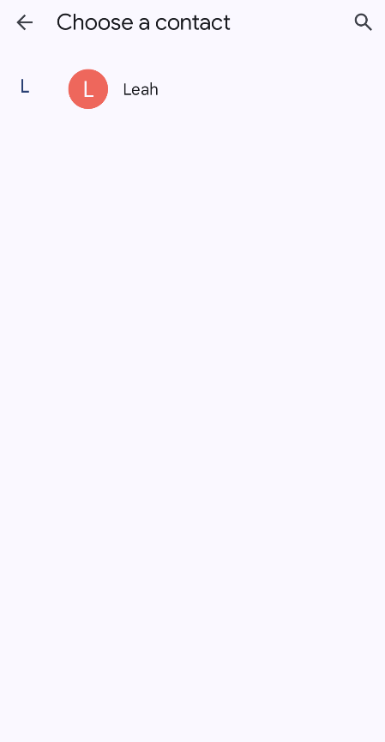

При нажатии на кнопку Send crime report, пользователь может отправить сообщение

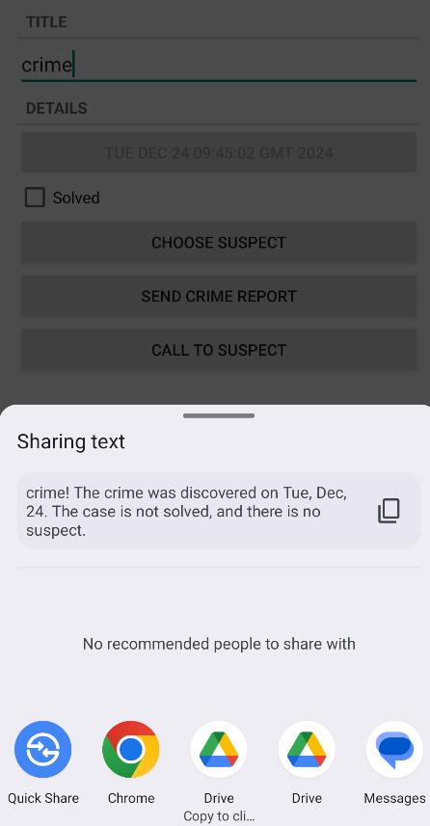

При нажатии на кнопку Call to suspect, пользователь модет позвонить подoзреваемому

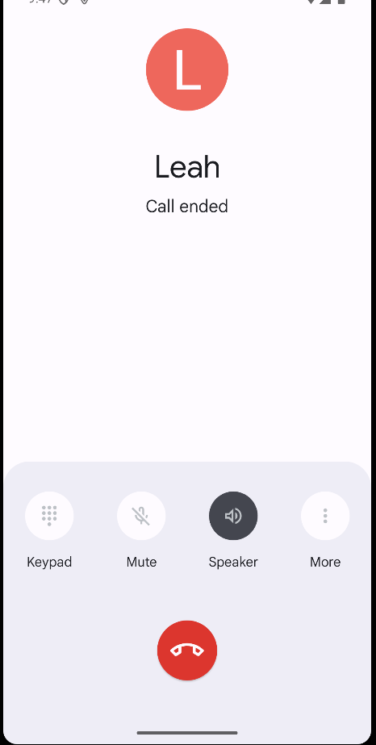

**Иконка** 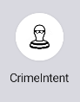

**Используемые библиотеки:**

|  |  |
| --- | --- |
| android.annotation.SuppressLint | Эта аннотация используется для подавления предупреждений компилятора о потенциальных проблемах в коде |
| android.graphics.Color | Этот класс предоставляет константы и методы для работы с цветами |
| androidx.appcompat.app.AppCompatActivity | AppCompatActivity — это базовый класс для активностей, который обеспечивает поддержку старых версий Android и позволяет использовать компоненты Material Design |
| android.os.Bundle | Класс Bundle используется для передачи данных между активностями и сохранения состояния активности |
| android.widget.GridLayout | GridLayout — это контейнер, который позволяет размещать дочерние элементы в виде сетки |
| android.widget.ImageView | Этот класс представляет элемент пользовательского интерфейса, который отображает изображения. |
| android.widget.LinearLayout | LinearLayout — это контейнер, который размещает дочерние элементы в одном направлении (горизонтально или вертикально) |
| android.widget.TextView | Этот класс представляет собой элемент пользовательского интерфейса для отображения текста |
| com.google.gson.Gson | Gson — это библиотека для работы с JSON в Java и Kotlin. Она позволяет легко сериализовать и десериализовать объекты, преобразуя их в JSON и обратно |
| com.squareup.picasso.Picasso | Picasso — это библиотека для загрузки и кэширования изображений для Android. Она упрощает процесс загрузки изображений из интернета в ImageView |
| okhttp3 | OkHttp — это мощный HTTP-клиент для приложений Android и Java. Он используется для отправки и получения сетевых запросов на основе HTTP |

**Используемые инструменты:**

Android Stusio, Kotlin